Međimurje u vrijeme obitelji Zrinski

Zrinski su plemićka obitelj koja je upravljala Međimurjem u 16. i 17. stoljeću.
Ističu se u borbama protiv Turaka koji u to vrijeme napadaju dijelove Hrvatske.
Kralj Ferdinand Habsburški darovao je Međimurje Nikoli Šubiću Zrinskom. Zbog opasnosti od Turaka on je u Čakovcu sagradio utvrdu s tornjem i zidinama kako bi je zaštitio od neprijatelja.
Poginuo je u bitci protiv Turaka braneći utvrdu Siget.
- dobio naziv Nikola Šubić Zrinski Sigetski
Kralju se nije žurilo osloboditi hrvatske krajeve pa su Nikola Zrinski Čakovečki i njegov brat Petar Zrinski organizirali urotu protiv kralja.
Nikola je poginuo u lovu na vepra, a u pomoć Petru stigao je Fran Krsto Frankopan.
Urota protiv kralja nije uspjela, a oni su otputovali u Beč da mole za milost.
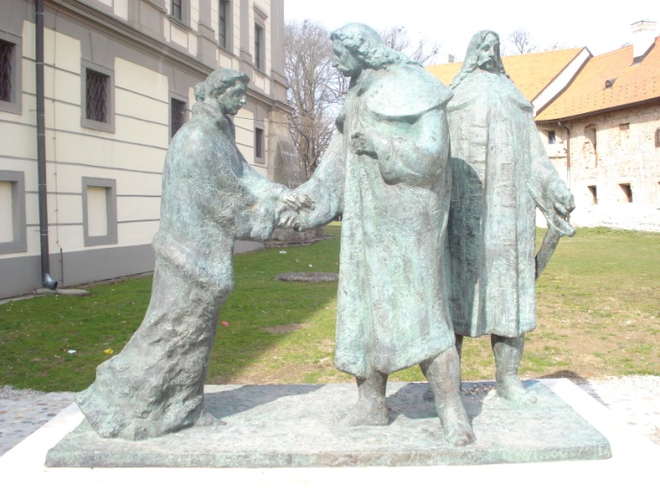
SPOMENIK OPROŠTAJ

Kralj ih je osudio na smrt, te su pogubljeni 30.04.1671. u Bečkom Novom Mjestu.
Taj dan danas slavimo kao Dan Međimurske županije.

Zadatak: Pročitaj zadani tekst. U bilježnicu prepiši plan ploče i odgovori na pitanja.

Plan ploče:

Međimurje u vrijeme obitelji Zrinski

Obitelj Zrinski upravlja Međimurjem u 16. i 17. stoljeću.
Nikola Šubić Zrinski dobio je Međimurje od kralja. Sagradio je utvrdu s tornjem i zidinama.
Nikola Zrinski Čakovečki i Petar Zrinski organizirali su pobunu protiv kralja.
U pomoć im je došao i Fran Krsto Frankopan.
Pobuna nije uspjela, a oni ubijeni 30.04.1671. u Bečkom Novom Mjestu.

Odgovori na pitanja u bilježnicu:
- Kako se zove plemićka obitelj koja je upravljala Međimurjem u 16. i 17. stoljeću?
- Nabroji najpoznatije članove obitelji Zrinski
- Što se dogodilo s Petrom Zrinskim i Franom Krstom Frankopanom?

